Сотрудники государственного учреждения «Берестовицкого районный центр гигиены и эпидемиологии» приняли участие в субботнике.
В целях формирования культуры чистоты и благоустройства территорий, наведения порядка на земле, работники Берестовицкого районного ЦГЭ продемонстрировали на практике ответственное отношение к вопросам санитарного содержания территорий и благоустройства - провели субботник на прилегающей и закрепленной территории.
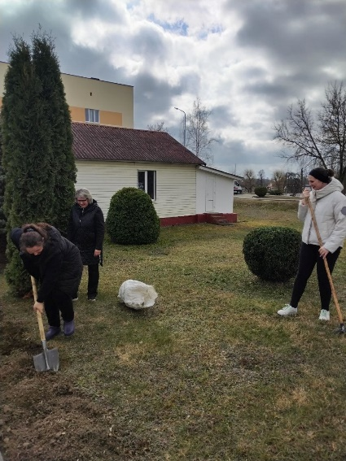 | 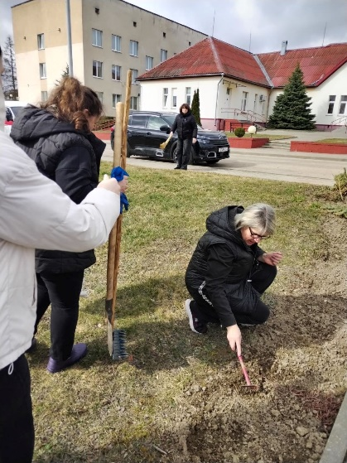
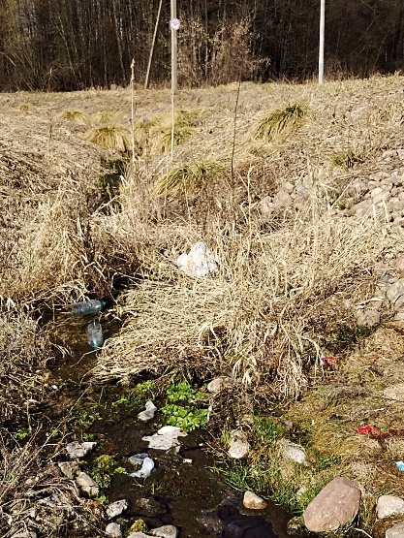 | 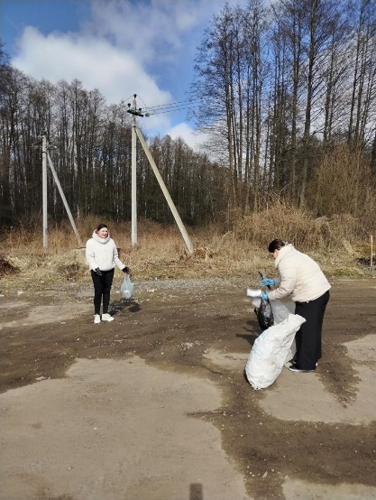
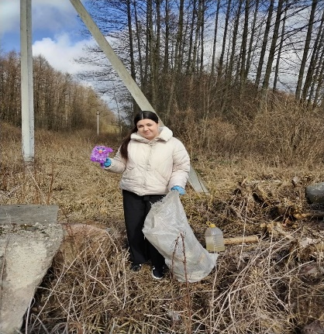 | 